**文档内容主要涉及EzvizQtDemo配置和使用**

注意：默认用Demo来代替EzvizQtDemo

## Demo功用概括

1. API测试工具
2. 开发异常排查
3. 调用示例代码展示（提供了调用接口的源码）

## Demo 环境配置

1. Demo 所使用Qt SDK版本：[Qt4.8.5](http://download.qt.io/archive/qt/5.3/5.3.1/)
2. Demo两种开发模式：
3. 下载Qt Creator for Windows，使用Qt Creator作为IDE进行开发。
4. [Visual Studio Add-in for Qt4](http://www.qt.io/download-open-source/)， 集成到Visual Studio中进行开发。

## Demo 配置信息:

运行demo之前首先配置Demo的配置文件(可执行文件同级目录下EzvizQtDemo.ini),

|  |  |  |  |
| --- | --- | --- | --- |
| **字段** | **说明** | **数值** | **是否必填** |
| authAddress | 账号登录页面地址信息 | 中国: <https://openauth.ys7.com>  海外: <https://openauth.ezvizlife.com> | 非, 如果需要Mid_Login, 则必填 |
| platformAddress | 开放平台服务请求地址 | 中国: <https://open.ys7.com>  海外: https://open.ezvizlife.com | 是 |
| appKey | 产品唯一标识, 向开放平台申请 | 国内申请地址: https://open.ys7.com | 是 |
| isPlay | 是否使用播放库播放 | true: opensdk内部调用播放库进行播放(预览和回放业务)  false: opensdk不调用播放库播放 | 否, 默认true |
| saveData | 存储码流到本地 | true: 存储码流到可执行程序对应的目录(预览和回放业务)  false: 不存储码流 | 可执行程序目录为英文才支持. |
| dataUtf8 | 是否以Utf8格式输出数据 | true: Json格式数据的输出为Utf8格式  false: Json格式数据的输出为本地编码格式 | 否, 默认false |
| streamTrans | 码流是否用于本地存储 | true: 支持录像模式  false: 原始码流数据 | 否, 默认false |
| closeP2P | 是否关闭P2P | true: 关闭P2P功能  false: 不关闭P2P功能 | 默认支持P2P |
| pageStart | 设备列表搜索开始页码 | 0表示第一页, 一次类推 | 默认为0 |
| pageSize | 设备列表每页设备数量 |  | 默认为1000 |
| logLevel | 日志等级 | 7-无日志级别; 5-基本错误级别; 3-基本信息级别 | 默认为3 |
| areaID | 海外区域标识 | 海外区域使用, 调用OpenSDK_GetAreaList接口获取 | 否, 用于用户注册 |
| loginVer | 海外登录页版本 | 项目定制中间页使用 | 否 |
| download | 下载模式 | false: 回放模式  true: 下载模式(回放功能实际为下载) | 否, 默认false |

## Demo的操作步骤要点

1. 在萤石开发平台(https://open.ys7.com)创建一个新应用，获取AppKey和AppSecret。
2. 打开EzvizQtDemo.ini文件进行配置
3. 使用中间页登录或者设置AccessToken后, 然后进行预览、回放、语音等等操作.
4. 使用DebugView来获取SDK的日志文件，方便排查问题。

注意：Demo工程目录中不要包含中文

## 预览功能

(1). 配置EzvizQtDemo.ini中appKey字段

(2). 启动Demo, 使用萤石账号登录

(3). 点击”设备列表”获取设备列表信息

(4). 选择左侧设备列表中的一个监控点, 点击预览模块中”开始”按钮进行预览

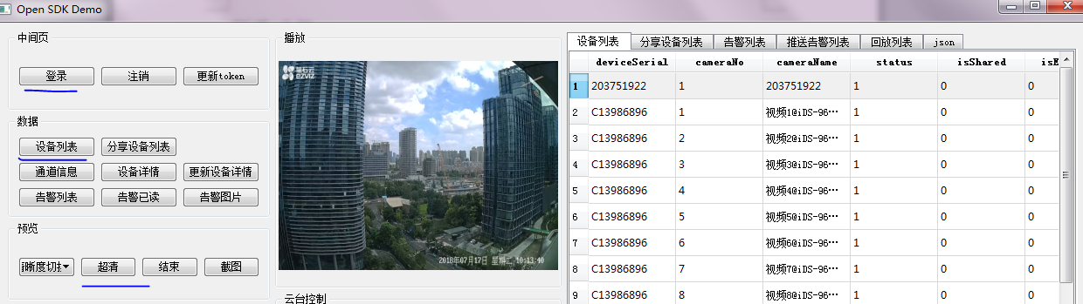

## 回放功能

(1). 配置EzvizQtDemo.ini中appKey字段

(2). 启动Demo, 使用萤石账号登录

(3). 点击”设备列表”获取设备列表信息

(4). 选择要回放的监控点, 点击”选搜索时间”按钮确定录像搜索的时间, 然后点击” 回放列表”来搜索录像.

(4). 选择一段回放片段, 然后点击”开始”按钮开始回放.

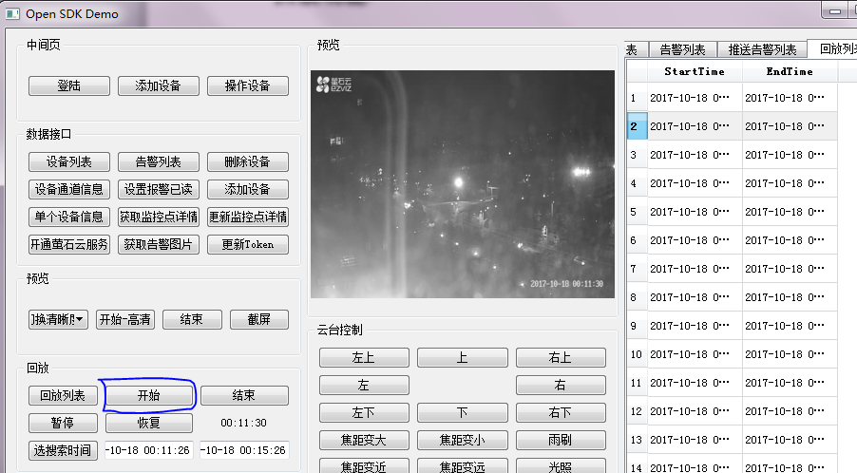

## 录制功能

(1). 配置EzvizQtDemo.ini中saveData字段, 比方”saveData=true”

(2).启动Demo, 登录账户, 进行预览或者回放后, 可执行程序对应的目录下会生成文件. 效果如下:



备注: QtDemo录制功能目前不支持中文路径存储文件.

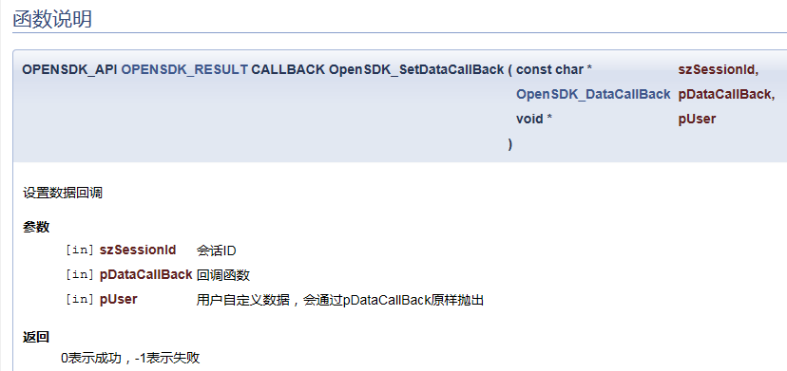

## 开发者寻求帮助的方式

1. 在<https://open.ys7.com/sdk.html>网页上下载PC SDK用户手册。
2. 萤石开发者论坛: <http://bbs.ys7.com>>>板块>>桌面应用开发版本块，可以在这里提问和查找相关开发者。
3. 联系萤石开放平台技术支持，邮箱地址： openteam@ezvizlife.com

## 常见问题

1. 萤石Auth协议登录返回-3错误码？

答复：一般是由于AppKey等配置参数没有配置。

1. 预览时返回2012错误码，是什么原因？

答复：2012错误码，表示输入的验证码不正确。

1. 如何查看OpenSDK的版本？

答复：选择OpenSDK右键属性->详细信息，文件版本即当前OpenSDK的版本。

